Результати І етапу Всеукраїнської студентської олімпіади з психології (для студентів непсихологічних спеціальностей)
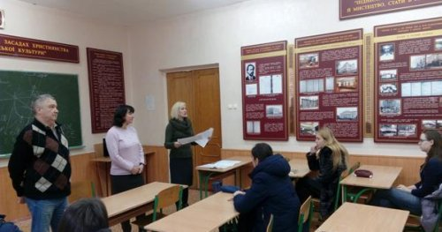
І етап Всеукраїнської студентської олімпіади з психології відбувся 19 листопада 2018 року на базі кафедри загальної, вікової та практичної психології фізико-математичного факультету ПНПУ імені В.Г. Короленка.
В олімпіаді взяли участь 14 студентів із різних факультетів університету. Так, фізико-математичний факультет представляли О. Бариш і В. Солодовник, природничий – Д. Стрижак, М. Прусова, історичний – Д. Хмелевський, філології та журналістики – А. Пасека, Я. Шпак, Н. Ільченко, Д. Лобанова, А. Мішуровська, технологій та дизайну – О. Кравець, А. Збаранська, фізичного виховання – О. Верещака, О. Іванова.
Працювала комісія у такому складі: проф. Світлана Яланська (голова), доц. Тетяна Дзюба, доц. Ніна Атаманчук, ст. викл. Віктор Кірічек В, асист. Олександр Корнілов(члени комісії).
Олімпіада проводилася у два тури. І тур передбачав виконання завдань теоретичного характеру, а у ІІ турі учасники розв'язували практичні завдання.
За кількістю набраних балів у І та ІІ турі олімпіади місця розподілилися таким чином:
І місце – Ільченко Наталія Юріївна (студентка факультету філології та журналістики, група У–22);
ІІ місце – Солодовник Валерія Станіславівна (студентка фізико-математичного факультету, група Ф–21);
ІІІ місце – Хмелевський Дмитро Олександрович (студент історичного факультету, група ГО(фк/і)–24).
